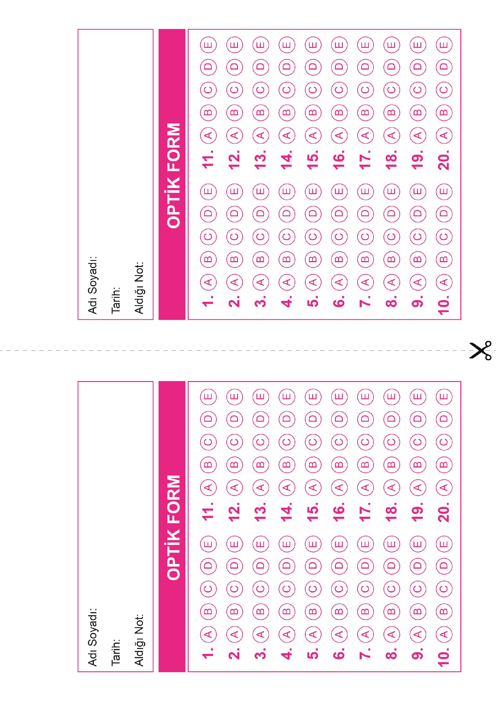
DİN KÜLTÜRÜ VE AHLAK BİLGİSİ
9. Sınıf 2.Dönem 2. Yazılı / Test Sınavı-4 Cevap Anahtarı

DİN KÜLTÜRÜ VE AHLAK BİLGİSİ
9. Sınıf 2.Dönem 2. Yazılı / Test Sınavı-4 Cevap Anahtarı

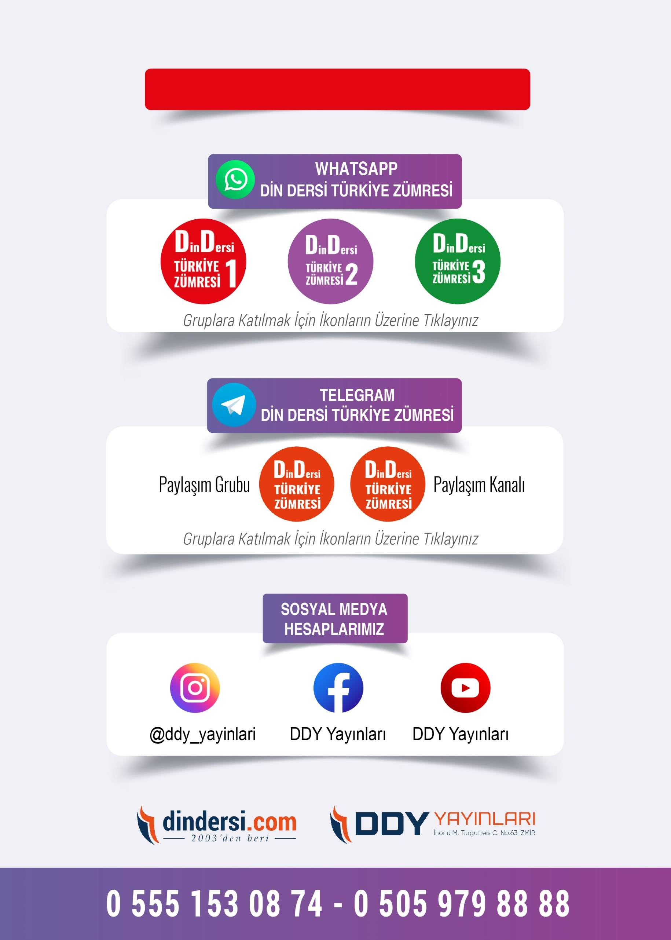
9. SINIF SINAV VE CEVAP ANAHTARI İÇİN TIKLAYINIZ.

